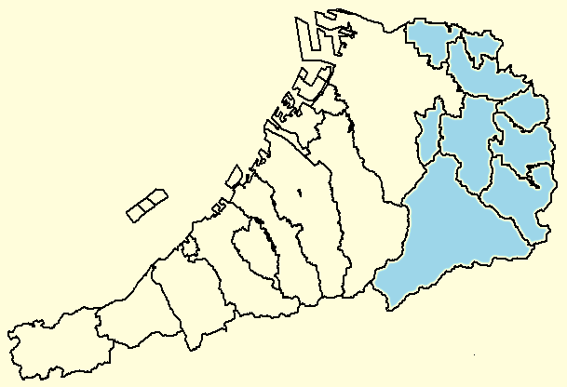
位置図
【凡例】
廃止する区域
変更後の区域

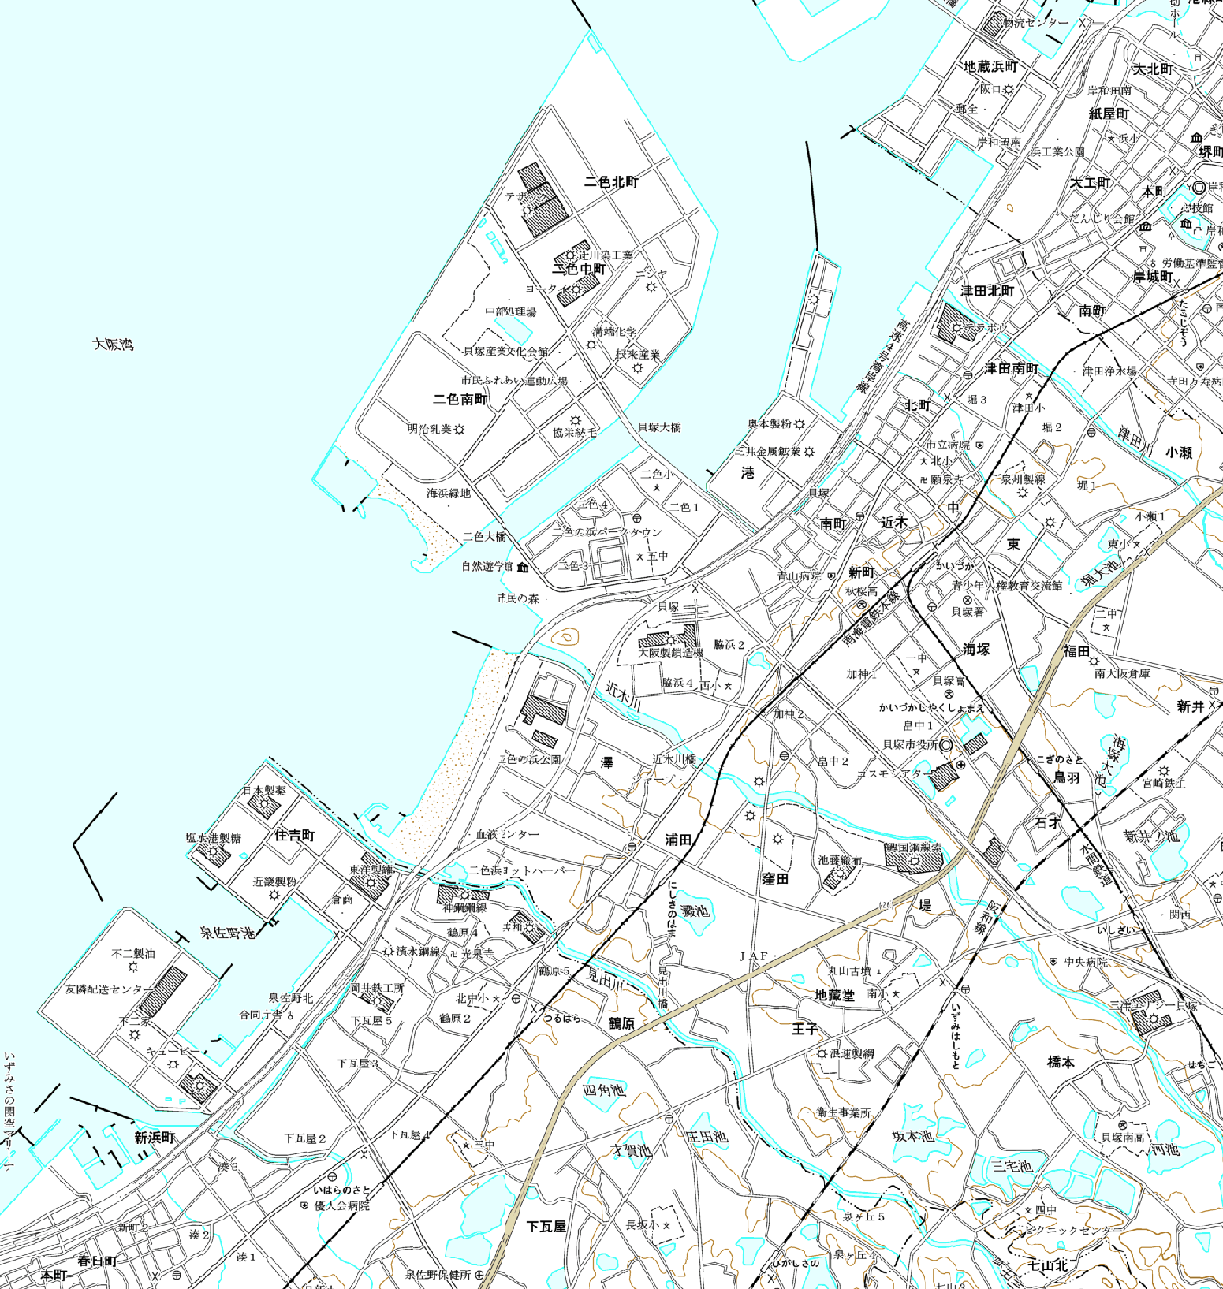
貝塚市役所
貝塚駅
二色浜駅
鶴原駅
井原里駅
蛸地蔵駅
貝塚市役所前駅
近義の里駅
石才駅
和泉橋本駅
東佐野駅
高
速
4
号
湾
岸
線
南海電鉄本線
J
R

阪
和
線
第二阪和国道
水
間
鉄
道
9・5・208－1 二色の浜公園
岸和田市
泉佐野市

